Научно-методическая работа
Кокшетауский высший медицинский колледж – современное перспективное учебное заведение, занимающее лидирующие позиции в образовательном пространстве Республики Казахстан в области здравоохранения, с динамично развивающейся материально-технической базой, активно и равноправно сотрудничающее с ведущими отечественными и зарубежными организациями здравоохранения и образования, применяющее инновации в образовательной сфере.
Колледж обеспечивает высокий профессиональный уровень подготовки студентов, который соответствует требованиям системы здравоохранения в условиях меняющихся потребностей рынка труда. Постоянно совершенствуется качество образовательной деятельности, материально-техническая база, информационно-цифровые ресурсы.
В рамках признания соответствия и качества предоставляемых образовательных услуг Колледж прошел процедуру институциональной аккредитации (свидетельство IA-B № 112 от 19.04.2019 г.), специализированной аккредитации по образовательным программам «Лечебное дело», «Сестринское дело», «Стоматология», «Гигиена и эпидемиология», «Лабораторная диагностика», «Фармация» (свидетельства SA-B № 0103/1, SA-B № 0103/2) и сертификацирован на соответствие требованиям СТ РК ИСО 9001-2016.
Научно-методическая работа (НМР) в КВМК – это основной вид образовательной деятельности, представляющий собой совокупность мероприятий, проводимых администрацией колледжа и педагогами с целью повышения качества образовательных услуг.
Научно-методическая работа в Кокшетауском высшем медицинском колледже направлена:
- на поддержку и обеспечение учебно-воспитательного процесса в соответствии с требованиями ГОСО,
- на развитие творческого потенциала педагогического коллектива,
- на повышение мастерства преподавателей, способных осуществлять подготовку конкурентоспособных специалистов медицинского профиля.
Основная деятельность научно-методического процесса осуществляется в рамках единой методической темы колледжа и научно-методической цели:

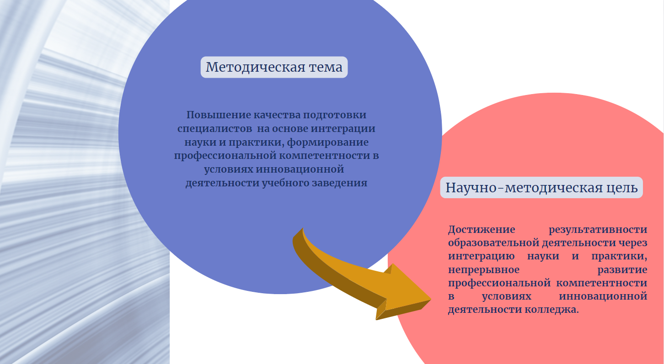
Научно-методическая работа колледжа проводится через систему взаимосвязанных мероприятий, разработку программно-методических, диагностических и дидактических материалов, через работу методического совета, научно-методического отдела, цикловых методических комиссий и кабинетов дисциплин в соответствии с задачами:

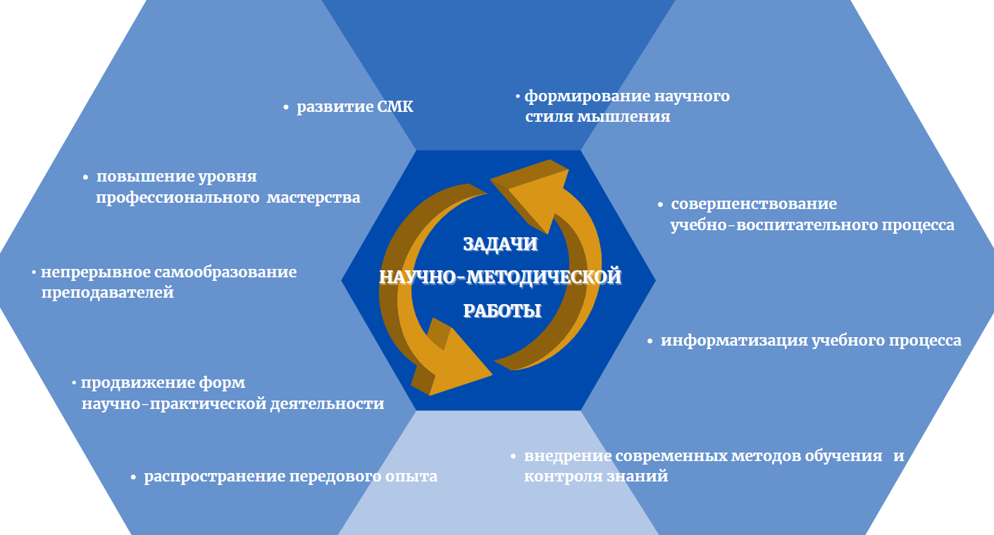
Важную методическую, управляющую, корректирующую роль в координации деятельности председателей цикловых методических комиссий, как руководителей структурных подразделений, играют методические советы. Тематика методических советов определяется ориентацией на достижение целей в области качества и установленных критериев результативности учебно-методической работы и реализации ГОСО. На учебный год планируется 5 заседаний методического совета.
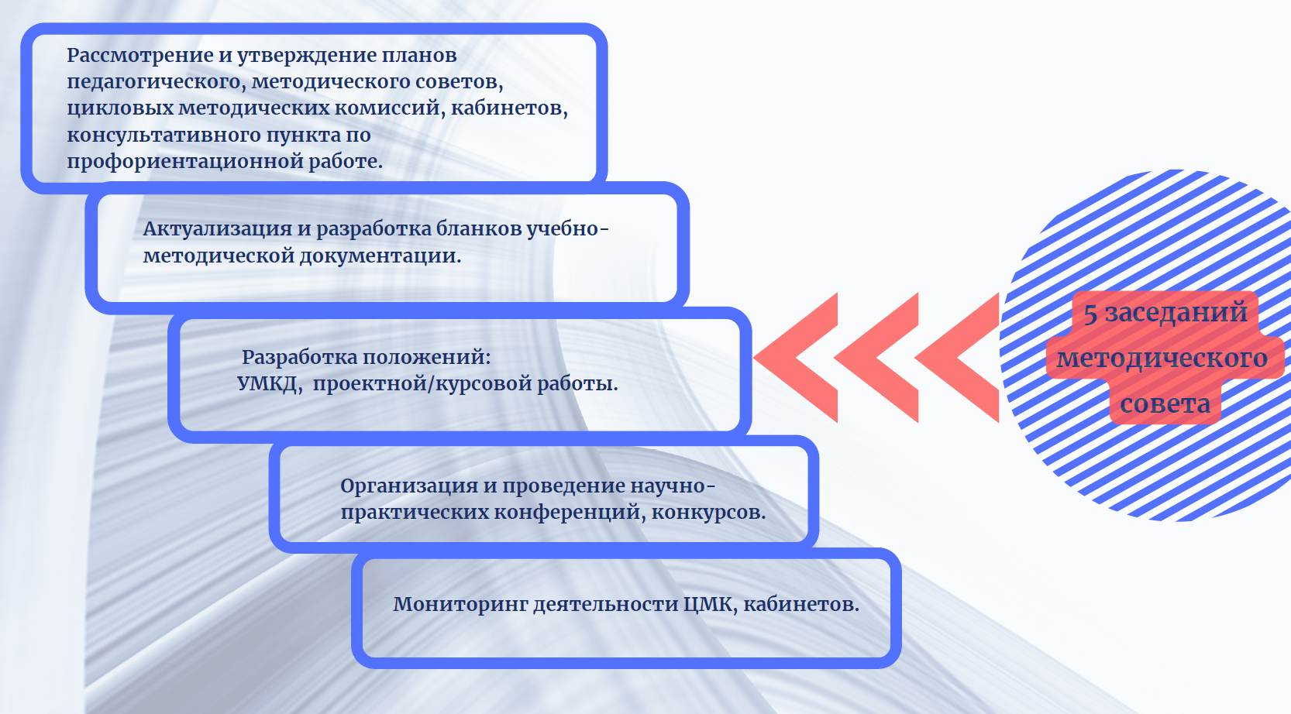

Годовой план Методического совета соответствующий вопросам повесток заседаний выполнен.
В структуре научно-методического отдела колледжа работают цикловые методические комиссии, деятельность которых проходит в рамках планирования на текущий учебный год с условием анализа выполнения планирования и отчетности по полугодиям. Преподавателями кабинетов разрабатывают рабочие программы/силлабусы дисциплин, программы клинических и производственных практик, создают и систематизируют комплекты оценочных материалов в качестве контрольно-оценочных средств для текущей и промежуточной аттестации, разрабатывают учебно-методические пособия, ЦОРы и методические разработки в рамках учебных и элективных дисциплин.
Планы работ всех ЦМК и кабинетов структурно формируются согласно форме СМК Ф КП-06.05 и основным направлениям деятельности, утверждаются заместителем директора по учебной работе в начале учебного года.
Кадровый потенциал преподавательского состава колледжа соответствует квалификационным требованиям и гарантирует владение полноценными знаниями, современными методиками преподавания, необходимыми умениями и опытом для эффективной передачи знаний студентам в ходе учебного процесса и организации обратной связи. Укомплектованность штатными преподавателями имеет стабильные показатели и представлена следующим качественным составом педагогических работников соответствующего квалификационным требованиям профессионального уровня:

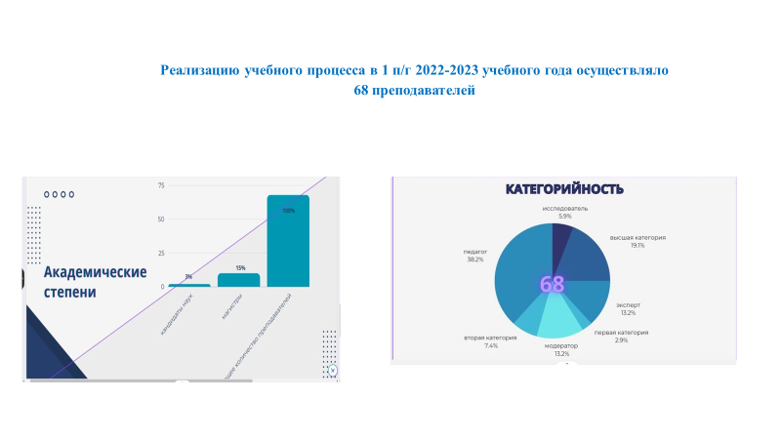
ЦМК активно принимают участие в учебно-методических мероприятиях:
- научно-практических конференциях,
- мастер-классах,
- площадках круглых столов, конференций,
- олимпиадах,
- декадах ЦМК.
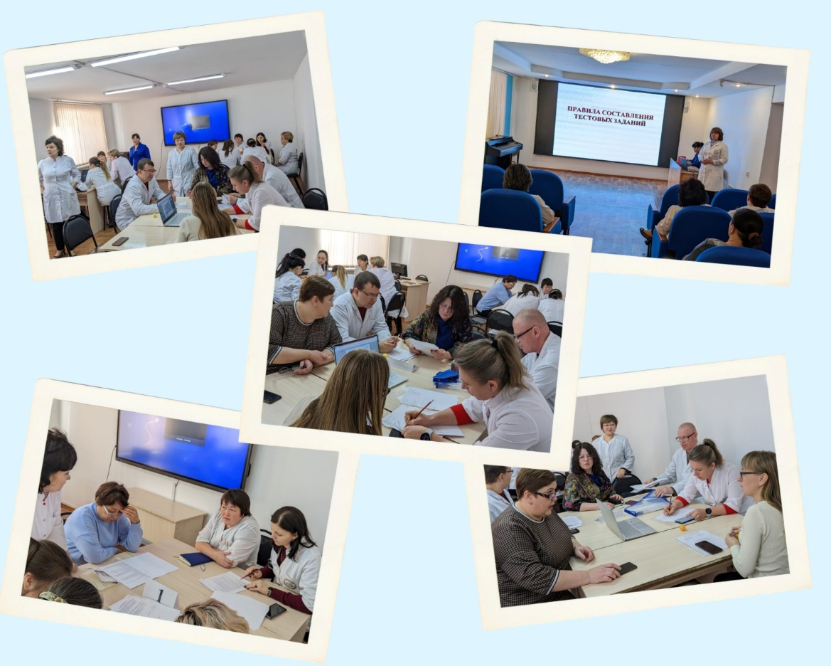
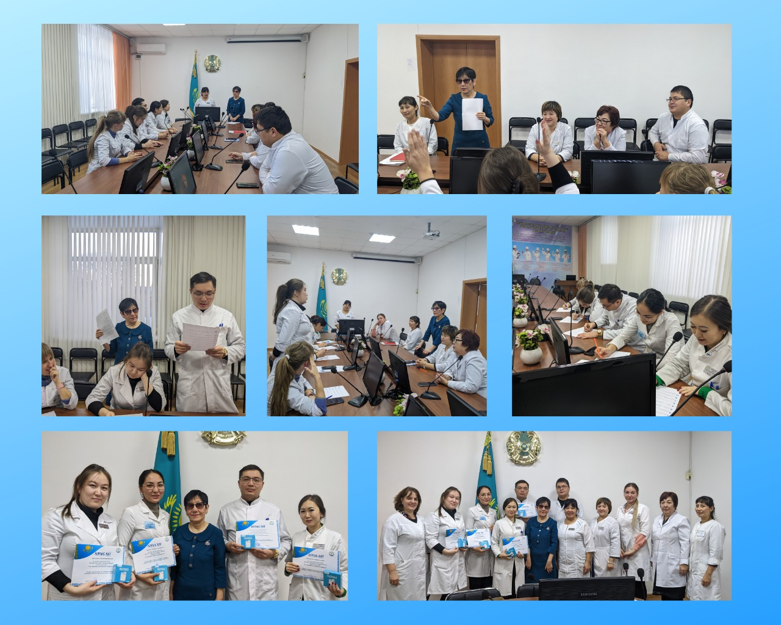
Позиционирование лучшего опыта и его трансляция является имиджевым опытом любой организации образования. В рамках международного сотрудничества планируется дальнейшее увеличение результативности участия преподавателей в конкурсах, олимпиадах и т.д.

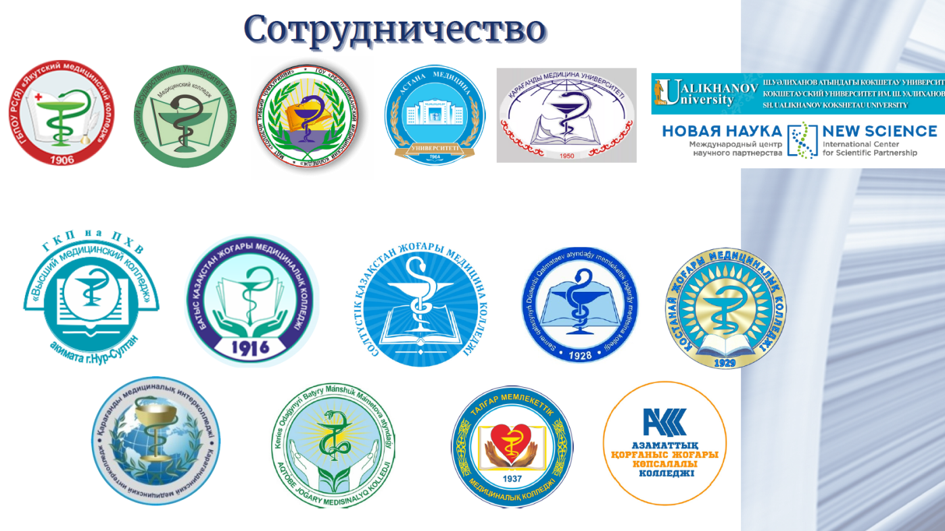
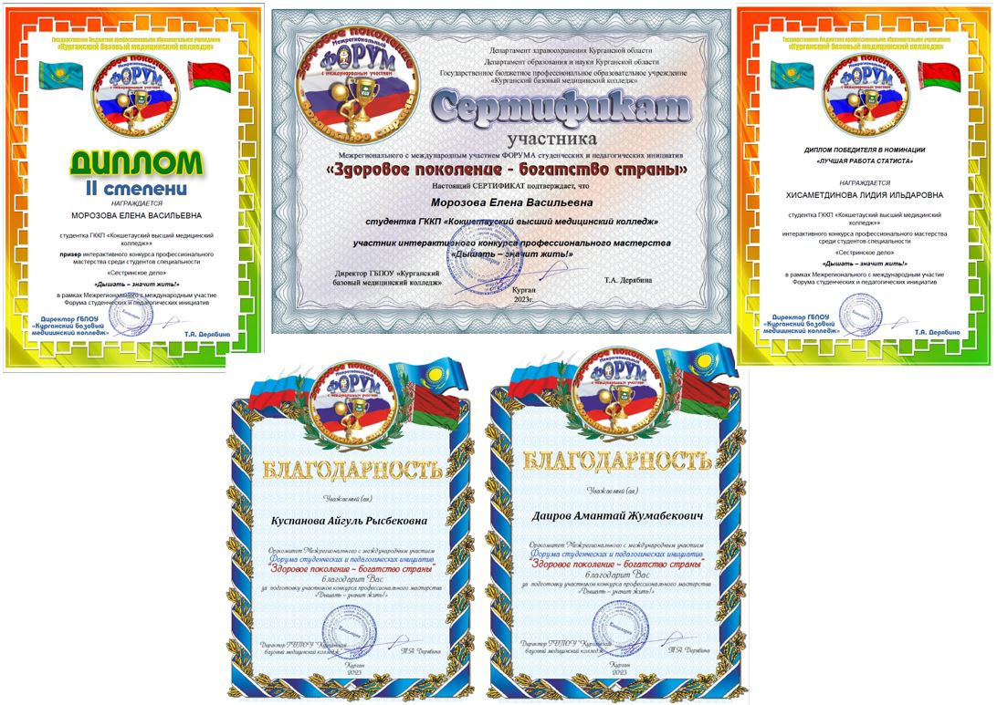
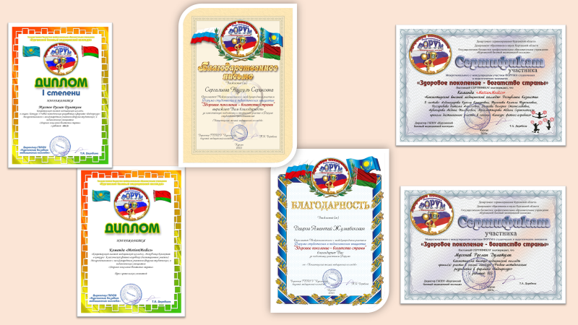

Тесное творческое сотрудничество педагогов и студентов, в рамках расширения формируемых компетенций, позволяет достигнуть хороших результатов и признание достижений преподавателей/студентов на конкурсах, олимпиадах, конференциях различного уровня
Диплом 3 степени, Республиканский профессиональный конкурс «Үздік фармацевт - 2023», г. Туркестан
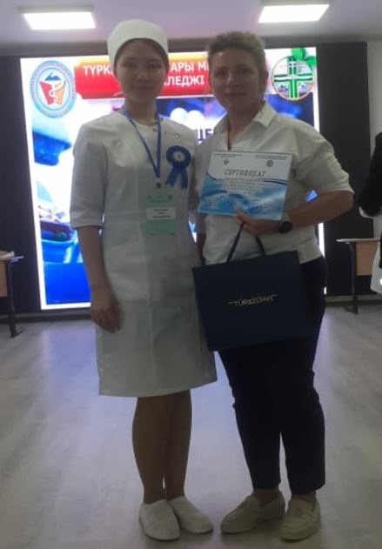
Диплом 2 степени, Республиканский конкурс «Моя будущая профессия – гигиенист-эпидемиолог», г. Талдыкорган

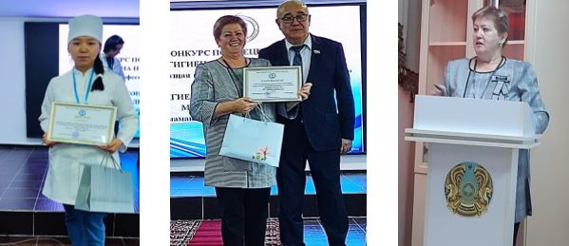
Обобщение передового педагогического опыта:
Работа с передовым педагогическим опытом одно из основных направлений деятельности методической службы колледжа, обеспечивающее создание гибкой, целенаправленной, эффективной системы развития профессиональной компетентности преподавателей и ориентированное на интенсивное развитие. Преподаватели колледжа обладают широким творческим потенциалом, применяют современные методологии в обучении, активно продвигают свой опыт в учебно-методических объединениях и других площадках.
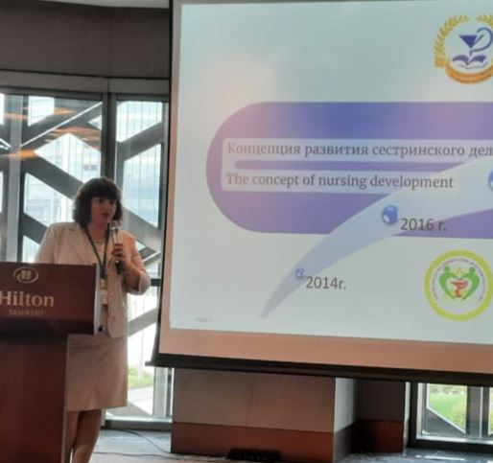
Преподаватель специальных дисциплин Головина О.В.
Первая региональная конференция «Региональные аспекты устойчивого развития профессионального образования: вызовы и перспективы», г. Ташкент

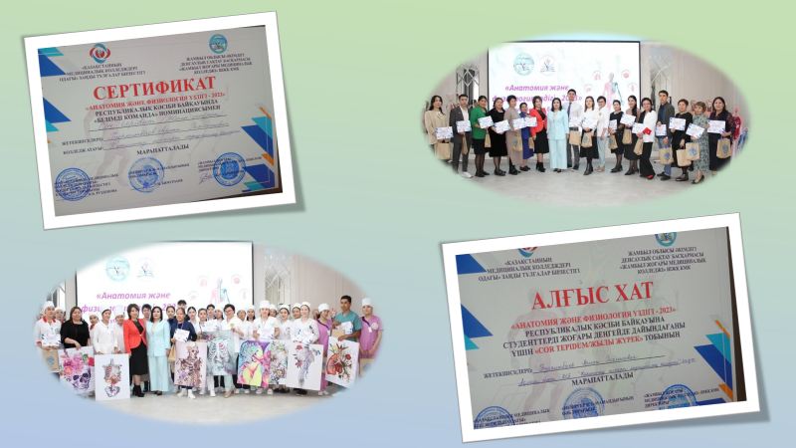
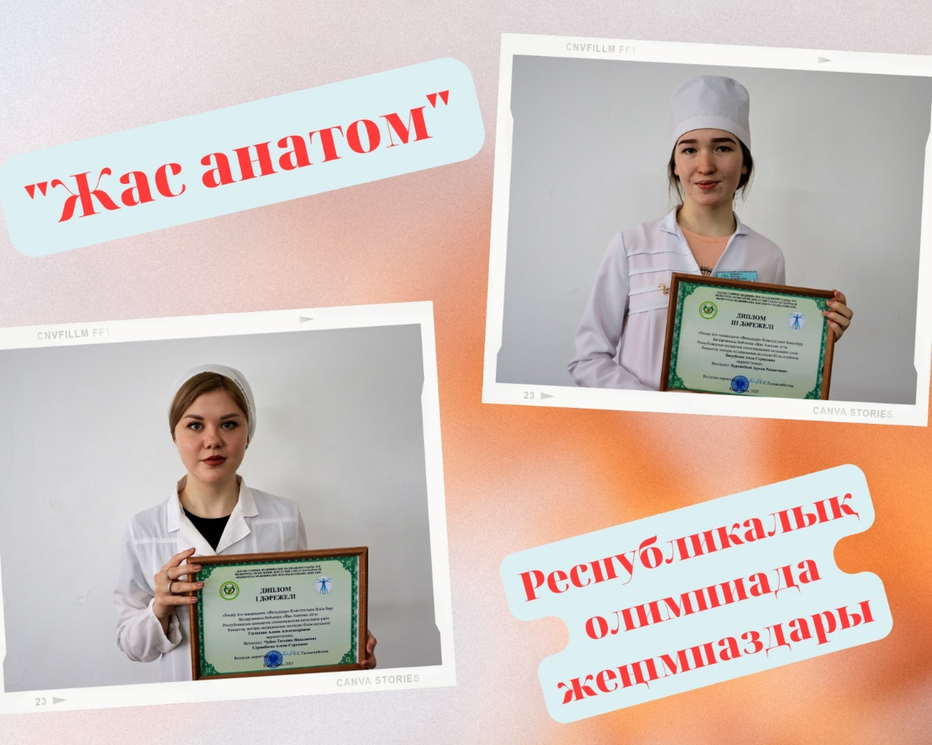

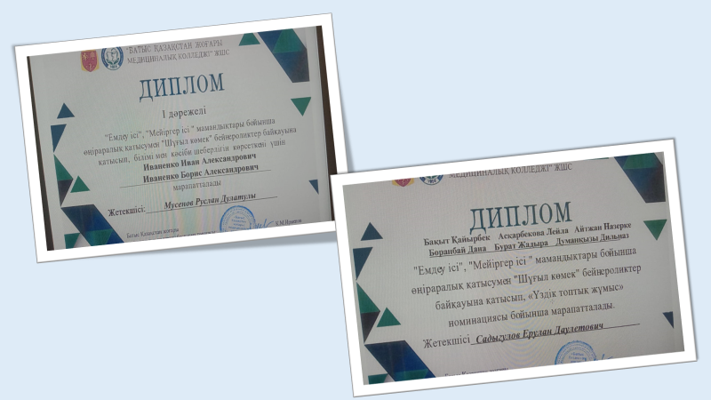

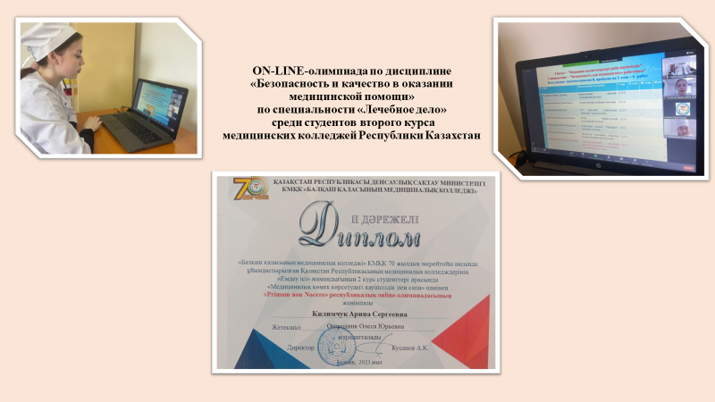

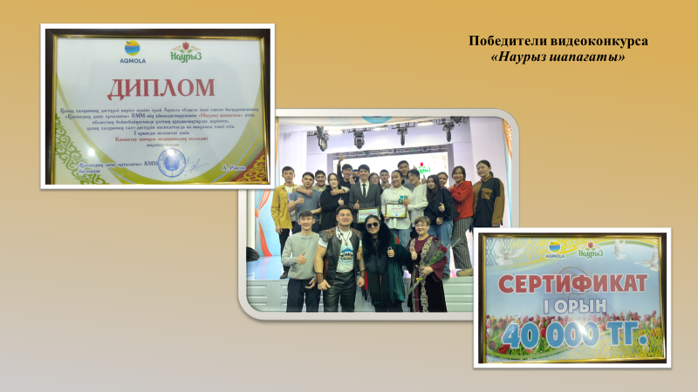
Анализ участия в конкурсах/олимпиадах показывает стабильное продвижение результативности исследовательской деятельности преподавателей и студентов.

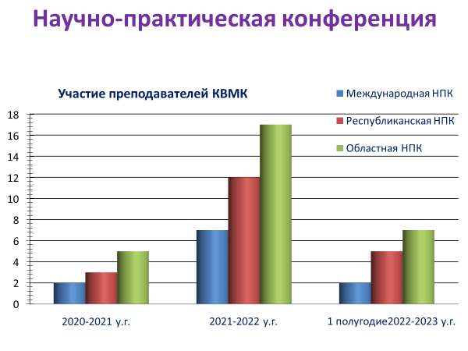

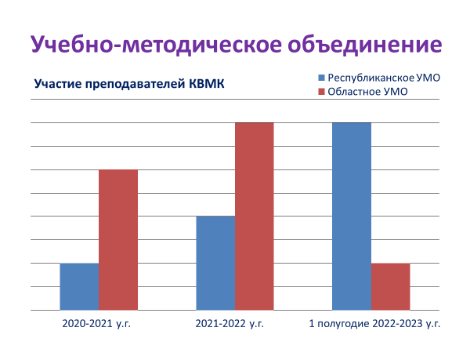
Продвижение активных методов обучения в учебный процесс позволяет активизировать образовательный процесс, реализовать идеи развивающего обучения, повысить темп занятия, увеличить объем самостоятельной работы студентов.
В учебном процессе преподавателями апробируются и внедряются передовые формы и современные технологии обучения, влияющие на его качество и результативность: информационные технологии, активные методы обучения, средства оценки качества подготовки специалиста. Обеспечиваются благоприятные условия приобретения профессионального интереса обучающегося с помощью методов максимальной активизации познавательной деятельности, создания ситуаций на основе критического мышления с использованием симуляторов, многофункциональных фантомов и технического оборудования, формирования эмоций успеха в обучении, реализующих уверенность в своих силах. В образовательном процессе используются основные инновационные технологии TBL, PBL, SBL, технологии развития “критического мышления”, информационно-коммуникационные технологии, проектные и исследовательские методы в обучении, игровые технологии.
№ | Наименование технологии | Ф.И.О. педагога | Предмет | Результаты
1 | симуляционное обучение | Головина О.В.  Дыдыгин Е.О.  Мусенов Р.Д. | «Терапия»  «Неврология»  «Психиатрия с курсом наркологии» | Разработка симуляционных сессий
2 | Игровые технологии | Дроздова Л.Н. | «Болезни пульпы» | Применение на симуляционных занятиях
3 | Интерактивная технология | Дроздова Л.Н. | «Болезни периодонта» | Применение на симуляционных занятиях
4 | Технология развития критического мышления | Мокрова И.И. | «Педиатрия» | Разработка методических комплексов симуляционных занятий
5 | Проблемно-ориентированное обучение | Мокрова И.И.  . | «Педиатрия», «Терапия» | Разработка кейсов и тьюториалов
6 | «Формирование критического мышления в преподавании истории». | Пазыч Е.А. | История Казахстана | Доклад
7 | «Использование кейс-технологий в образовательном процессе» | Абдукаликова Г.К. | Основы философии | Доклад
8 | Внедрение элементов демонстрационного экзамена по стандартам WorldSkills Kazakhstan специальности «Сестринское дело» | Ярошинская И.К. | «Геронтологический сестринский уход» | формирование команды экспертов,  подготовка документации: задания, инфраструктурный лист, оценочный инструмент (бумажный и электронный CIS).
Применение информационных технологий, компьютерных программ в обучении.
№ | Наименование технологии | Ф.И.О. педагога | Предмет | Результаты
1 | симуляционное обучение  3 D конструктор внутренних болезней «Боткин» - экранный симулятор виртуального пациента с набором клинических задач по внутренним болезням, элементами геймификации и обратной связью. | Головина О.В. | Пропедевтика внутренних болезней, терапия | Успешно использует
2 | симуляционное обучение  программный 3D комплекс моделирования болезней с учебным анимированным модулем видеофильмов в 3D графики  -Потолоджи 3D (Pathologe3D) | Дыдыгина Е.О.,  Мусенов Р.Д.  Ильясова С.А. | Пропедевтика внутренних болезней, терапия | Успешно использует
3 | Проблемно-ориентированное обучение, в рамках которого используется интерактивная платформа  Open Labyrinth для создания и решения кейсов. | Мокрова И.И. | Педиатрия,  терапия | Успешно используют
4 | Симуляционное обучение (мобильный дистанционный роботизированный манекен с искусственным интеллектом HAL /Pediatric HAL). | Дыдыгина Е.О.,  Мокрова И.И.  Кулушев Ж.К.,  Куспанова А.Р. | Терапия, неотложные состояния,  Педиатрия,  сестринское дело | Успешно используют
 | Симуляционное обучение оказания помощи при травмах, кровотечениях различной этиологии, а также для проведения расширенной сердечно-легочной реанимации и работы в команде. Trauma HAL® с OMNI® 2 - беспроводной симулятор травматологического пациента с программируемыми датчиками кровотечения и давления. | Какпенова Л.Б.,  Лученко В.В.,  Мусенов Р.Д. | Неотложные состояния, хирургия | Успешно используют
5 | IT технологии в рамках использования интерактивно-сенсорного аппарато-программного комплекса «Интерактивная панель» с использованием IT сервисов MIRO, Padlet, Google Форм, Wordwall, Prezi, Kahoot, screen cast. | Иткусова З.К.,  Кусаинова Г.К.,  Кусаинова А.Т., | казахский язык,  английский язык | Презентация опыта  на УМО общеобразовательных дисциплин

Для дальнейшего развития инновационных образовательных технологий и эффективного использования интерактивных методов обучения, ориентированных на студента в учебном процессе, необходимо далее расширять использование различных инновационных методов обучения: TBL, PBL, SBL, технологии развития “критического мышления”, информационно-коммуникационные технологии, проектные и исследовательские методы, игровые технологии с использованием ресурсов IT сервисов (MIRO,Quizizz, Padlet, Google Форм, Wordwall, Prezi, Kahoot, screen cast, OpenLabyrinth, интерактивных программ и конструкторов).
С целью развития исследовательской и информационной деятельности студентов кабинеты дисциплин планируют работу кружков и учебно-исследовательской работы студентов. Анализ УИРС/НИРС (таблица 1) показывает ежегодное увеличение числа вовлеченных студентов. Охват кружковой и учебно-исследовательской работой студентов в среднем составляет 90 %

